3.1 Основные методы обеспечения конфиденциальности 2
3.1.1 Аутентификация и авторизация 2
3.1.2 Шифрование данных 3
3.1.5 Логирование и мониторинг 3
3.1.6 Минимизация данных 4
3.2 Поддержание целостности данных в СУБД 5
3.2.1 Ограничения целостности (Constraints) 5
3.2.2 Триггеры 6
3.2.4 Связи между таблицами 7
3.2.6 Типизация данных 7
3.3 Методы предотвращения угроз доступности в базах данных 7
3.3.7 Обновление и тестирование системы 8
3.3.8 Безопасность соединений 8

3.1 Основные методы обеспечения конфиденциальности

Конфиденциальность данных является одним из ключевых требований к автоматизированной информационной системе цирка. Она направлена на предотвращение несанкционированного доступа к сведениям о пользователях, билетах и финансовых операциях. Для обеспечения конфиденциальности в системе применяются механизмы аутентификации и авторизации пользователей, а также программные средства защиты данных при взаимодействии с базой данных.

3.1.1 Аутентификация и авторизация
Аутентификация и авторизация определяют, кто имеет доступ к базе данных и каким образом осуществляется взаимодействие пользователя с системой.
Аутентификация пользователей в системе реализована с использованием логина и пароля. При входе в систему пользователь вводит учетные данные, которые проверяются путем выполнения параметризованного SQL-запроса к таблице users. Пароли в базе данных хранятся в виде хэш-значений, что повышает уровень защиты учетных данных и исключает возможность хранения паролей в открытом виде.
Авторизация пользователей осуществляется на основе роли, связанной с учетной записью пользователя. После успешной аутентификации система определяет роль пользователя и предоставляет доступ только к тем функциям, которые разрешены для данной категории.
В системе реализованы следующие роли пользователей:
- гость;
- кассир;
- администратор.
В зависимости от роли пользователю предоставляется различный уровень доступа к функционалу системы. Гость имеет доступ только к просмотру расписания и цен, кассир — к операциям продажи билетов и формированию отчетов, администратор — к полному управлению данными системы.

3.1.2 Шифрование данных
Шифрование данных применяется для защиты информации в случае несанкционированного доступа к базе данных или перехвата данных при передаче.
В системе шифрованию подлежат чувствительные данные пользователей, в частности учетные данные для входа в систему. Пароли хранятся в виде хэш-значений, что является одной из форм одностороннего шифрования и обеспечивает невозможность восстановления исходного пароля. Шифрование реализовано на стороне приложения
3.1.4 Ограничение доступа к данным
Каждый пользователь видит только свой функциона в приложении. В базе данных нету разграничения по ролям или политик.

3.1.5 Логирование и мониторинг
Логирование действий пользователей позволяет отслеживать операции, выполняемые в системе, и выявлять потенциальные попытки несанкционированного доступа.
В системе предусмотрена возможность регистрации действий пользователей, связанных с изменением данных и выполнением критически важных операций. Логирование может быть реализовано как на уровне приложения, так и на уровне базы данных с использованием триггеров.
Пример триггера логирования операций в PostgreSQL:
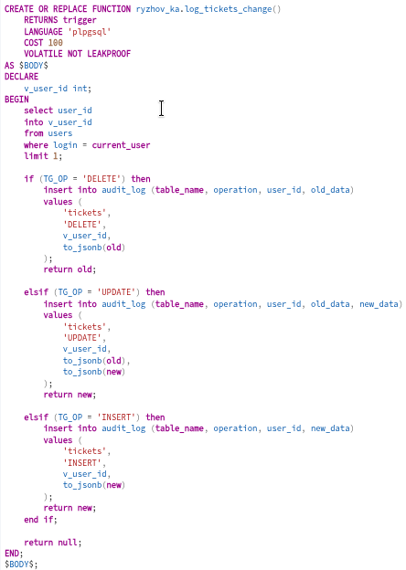

3.1.6 Минимизация данных
Принцип минимизации данных заключается в хранении только той информации, которая необходима для функционирования системы. В разработанной системе в базе данных хранятся только сведения, необходимые для учета представлений, билетов и пользователей. Лишние и избыточные данные не сохраняются, что снижает риск утечки конфиденциальной информации и упрощает защиту базы данных.

3.2 Поддержание целостности данных в СУБД

Целостность данных является одним из ключевых требований к реляционным базам данных и обеспечивает корректность, согласованность и актуальность информации, хранящейся в автоматизированной информационной системе цирка. Нарушение целостности данных может привести к логическим ошибкам, искажению отчетности и некорректной работе системы в целом.
В разработанной системе поддержание целостности данных обеспечивается за счет использования встроенных механизмов СУБД PostgreSQL, а также реализации проверок и бизнес-логики на уровне приложения.

3.2.1 Ограничения целостности (Constraints)
Ограничения целостности представляют собой правила, задаваемые на уровне таблиц базы данных и автоматически применяемые ко всем операциям вставки, обновления и удаления данных.
В системе используются следующие типы ограничений:
- PRIMARY KEY — обеспечивает уникальность каждой записи в таблице и используется для идентификации сущностей предметной области (пользователи, билеты, показы, представления и т.д.);
- FOREIGN KEY — обеспечивает корректность связей между таблицами и предотвращает появление «висячих» ссылок;
- NOT NULL — запрещает хранение неопределенных значений в обязательных полях;
- UNIQUE — используется для предотвращения дублирования данных, например логинов пользователей.
Пример задания первичного и внешнего ключей:
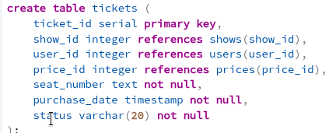

3.2.2 Триггеры
Триггеры позволяют автоматически выполнять определенные действия в ответ на события изменения данных (INSERT, UPDATE, DELETE). Они используются для дополнительного контроля целостности и регистрации изменений.
В системе триггеры могут применяться для логирования операций с билетами и другими критически важными таблицами.
Пример триггера для автоматического заполнения времени покупки билета:
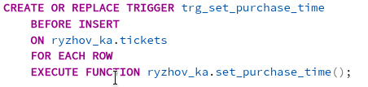

3.2.4 Связи между таблицами
Связи между таблицами обеспечивают согласованность данных и корректное отображение информации предметной области.
В базе данных системы используются следующие типы связей:
- один ко многим (1:N) — между представлениями и показами, пользователями и билетами;
- многие ко многим (M:N) — между актерами и показами, реализуемая через таблицу participation.
Использование связей позволяет исключить дублирование данных и обеспечивает логическую целостность структуры базы данных.

3.2.6 Типизация данных
Типизация данных позволяет ограничить допустимые значения для каждого столбца таблицы и предотвращает ввод некорректной информации.
В базе данных используются соответствующие типы данных:
- integer — для идентификаторов;
- varchar и text — для строковых значений;
- numeric — для хранения стоимости билетов;
- timestamp — для хранения дат и времени показов и покупок.
Корректный выбор типов данных способствует повышению надежности и устойчивости системы.

3.3 Методы предотвращения угроз доступности в базах данных

Доступность данных характеризует способность системы обеспечивать своевременный и непрерывный доступ пользователей к информации и функционалу. Нарушение доступности может привести к невозможности выполнения операций продажи билетов, формирования отчетов и работы с расписанием представлений.
В автоматизированной информационной системе цирка применяются организационные и программные методы, направленные на предотвращение угроз доступности и снижение последствий возможных сбоев.

3.3.7 Обновление и тестирование системы
Регулярное обновление программного обеспечения и тестирование изменений позволяют предотвращать появление ошибок, влияющих на доступность системы.
В системе изменения базы данных и программного кода проходят проверку перед использованием, что снижает риск возникновения сбоев и потери доступа к данным.

3.3.8 Безопасность соединений
Для предотвращения несанкционированного вмешательства в процесс передачи данных используются защищенные соединения между приложением и базой данных. Настройка защищенных соединений позволяет снизить риск перехвата данных и нарушения доступности системы.

